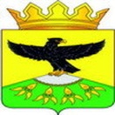

РЕСПУБЛИКА ДАГЕСТАН

МУНИЦИПАЛЬНОЕ КАЗЕННОЕ ОБЩЕОБРАЗОВАТЕЛЬНОЕ

УЧРЕЖДЕНИЕ «ХОСРЕХСКАЯ СРЕДНЯЯ ОБЩЕОБРАЗОВАТЕЛЬНЯЯ ШКОЛА

ИМЕНИ АХМЕДОВА Т.А.»

МУНИЦИПАЛЬНОГО ОБРАЗОВАНИЯ «КУЛИНСКИЙ РАЙОН»
368394 РД, с. Хосрех ул. Аметхана Султана 54 . E-mail xosrexskayasosh@maii.ru: Тел.:+7 9894869500
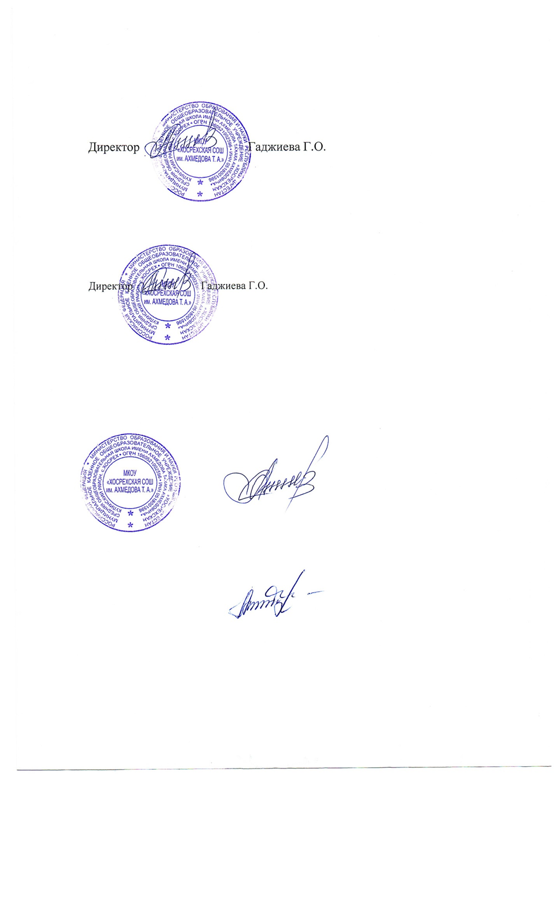
Согласовано: Утверждаю:
Председатель профкома Директор школы М.Д.Рамазанова_______ ______________ /Гаджиева Г.О Принято Педагогическим советом школы Приказ№ 342 от « 20 » сентября 2023г от 20.09.2023г №37

ПОЛОЖЕНИЕ
о комиссии по соблюдению требований к служебному поведению работников и урегулированию конфликта интересов
в МКОУ «Хосрехская СОШ им. Ахмедова Т.А.»

1. Настоящим Положением определяется порядок формирования и деятельности комиссии по соблюдению требований к служебному поведению работников и урегулировании конфликта интересов в МКОУ «Хосрехская СОШ им. Ахмедова Т.А.» (далее ОУ) в соответствии с Федеральным законом от 25 декабря 2008 г. № 273-ФЗ "О противодействии коррупции".
2. Комиссия в своей деятельности руководствуется Конституцией Российской Федерации, федеральными законами и иными нормативными правовыми актами Российской Федерации, настоящим Положением.
3. Основной задачей комиссии является:
а) обеспечение соблюдения работниками ОУ ограничений и запретов, требований о предотвращении или урегулировании конфликта интересов, а также в обеспечении исполнения ими обязанностей, установленных Федеральным законом от 25 декабря 2008 г. № 273-ФЗ "О противодействии коррупции", другими законами (далее - требования к служебному поведению и (или) требования об урегулировании конфликта интересов);
б) осуществление мер по предупреждению коррупции.
4. Комиссия рассматривает вопросы, связанные с соблюдением требований к служебному поведению и (или) требований об урегулировании конфликта интересов в отношении работников ОУ.
5. Комиссия образуется приказом директора ОУ. Указанным актом утверждаются состав комиссии и порядок ее работы.
В состав комиссии входят председатель комиссии, его заместитель и члены комиссии. Все члены комиссии при принятии решений обладают равными правами. В отсутствие председателя комиссии его обязанности исполняет заместитель председателя комиссии.
6. В состав комиссии входят:
а) директор школы (председатель комиссии), председатель профсоюзного комитета школы, педагог-организатор, педагоги.
7. Состав комиссии формируется таким образом, чтобы исключить возможность возникновения конфликта интересов, который мог бы повлиять на принимаемые комиссией решения.
8. В заседаниях комиссии с правом совещательного голоса участвуют:
а) работники, которые могут дать пояснения по вопросам, рассматриваемым комиссией, - по решению председателя комиссии, принимаемому в каждом конкретном случае отдельно не менее чем за три дня до дня заседания комиссии на основании ходатайства работника, в отношении которого комиссией рассматривается этот вопрос, или любого члена комиссии;
б) представители управления образования.
9. Заседание комиссии считается правомочным, если на нем присутствует не менее двух третей от общего числа членов комиссии.
10. При возникновении прямой или косвенной личной заинтересованности члена комиссии, которая может привести к конфликту интересов при рассмотрении вопроса, включенного в повестку дня заседания комиссии, он обязан до начала заседания заявить об этом. В таком случае соответствующий член комиссии не принимает участия в рассмотрении указанного вопроса.
11. Основаниями для проведения заседания комиссии являются:
а) представление руководителем материалов проверки, свидетельствующих:
о несоблюдении работником ОУ требований к служебному поведению и (или) требований об урегулировании конфликта интересов;
б) представление руководителя ОУ или любого члена комиссии, касающееся обеспечения соблюдения требований к служебному поведению и (или) требований об урегулировании конфликта интересов либо осуществления в ОУ мер по предупреждению коррупции.
12. Комиссия не рассматривает сообщения о преступлениях и административных правонарушениях, а также анонимные обращения, не проводит проверки по фактам нарушения служебной дисциплины.
13. Председатель комиссии при поступлении к нему в порядке, предусмотренном нормативным правовым актом информации, содержащей основания для проведения заседания комиссии:
а) в 3-дневный срок назначает дату заседания комиссии. При этом дата заседания комиссии не может быть назначена позднее семи дней со дня поступления указанной информации;
б) организует ознакомление работника, в отношении которого комиссией рассматривается вопрос о соблюдении требований к служебному поведению и (или) требований об урегулировании конфликта интересов, членов комиссии и других лиц, участвующих в заседании комиссии, с поступившей информацией и с результатами ее проверки;
в) рассматривает ходатайства о приглашении на заседание комиссии лиц, указанных в подпункте "б" пункта 8 настоящего Положения, принимает решение об их удовлетворении (об отказе в удовлетворении) и о рассмотрении (об отказе в рассмотрении) в ходе заседания комиссии дополнительных материалов.
14. Заседание комиссии проводится в присутствии работника, в отношении которого рассматривается вопрос о соблюдении требований к служебному поведению и (или) требований об урегулировании конфликта интересов. При наличии письменной просьбы работника о рассмотрении указанного вопроса без его участия заседание комиссии проводится в его отсутствие. В случае неявки работника на заседание комиссии при отсутствии письменной просьбы о рассмотрении указанного вопроса без его участия рассмотрение вопроса откладывается. В случае вторичной неявки работника без уважительных причин комиссия может принять решение о рассмотрении указанного вопроса в отсутствие данного работника.
15. На заседании комиссии заслушиваются пояснения работника (с его согласия) и иных лиц, рассматриваются материалы по существу предъявляемых работнику претензий, а также дополнительные материалы.
16. Члены комиссии и лица, участвовавшие в ее заседании, не вправе разглашать сведения, ставшие им известными в ходе работы комиссии.
17. По итогам рассмотрения вопроса, указанного в абзаце 2 подпункта "а" пункта 11 настоящего Положения, комиссия принимает одно из следующих решений:
а) установить, что работник соблюдал требования к служебному поведению и (или) требования об урегулировании конфликта интересов;
б) установить, что работник не соблюдал требования к служебному поведению и (или) требования об урегулировании конфликта интересов. В этом случае комиссия рекомендует руководителю ОУ указать работнику на недопустимость нарушения требований к служебному поведению и (или) требований об урегулировании конфликта интересов либо применить к работнику конкретную меру ответственности.
18. По итогам рассмотрения вопросов, предусмотренных подпунктами а и б пункта 11 настоящего Положения, основания и мотивы принятия решений должны быть отражены в протоколе заседания комиссии.
19. Решения комиссии по вопросам, указанным в пункте 11 настоящего Положения, принимаются тайным голосованием (если комиссия не примет иное решение) простым большинством голосов присутствующих на заседании членов комиссии.
20. Решения комиссии оформляются протоколами, которые подписывают члены комиссии, принимавшие участие в ее заседании. Решения комиссии для руководителя ОУ носят рекомендательный характер.
21. В протоколе заседания комиссии указываются:
а) дата заседания комиссии, фамилии, имена, отчества членов комиссии и других лиц, присутствующих на заседании;
б) формулировка каждого из рассматриваемых на заседании комиссии вопросов с указанием фамилии, имени, отчества, должности работника, в отношении которого рассматривается вопрос о соблюдении требований к служебному поведению и (или) требований об урегулировании конфликта интересов;
в) предъявляемые к работнику претензии, материалы, на которых они основываются;
г) содержание пояснений работника и других лиц по существу предъявляемых претензий;
д) фамилии, имена, отчества выступивших на заседании лиц и краткое изложение их выступлений;
е) источник информации, содержащей основания для проведения заседания комиссии, дата поступления информации;
ж) другие сведения;
з) результаты голосования;
и) решение и обоснование его принятия.
22. Член комиссии, не согласный с ее решением, вправе в письменной форме изложить свое мнение, которое подлежит обязательному приобщению к протоколу заседания комиссии и с которым должен быть ознакомлен работник.
23. Копии протокола заседания комиссии в 3-дневный срок со дня заседания направляются руководителю управления, полностью или в виде выписок из него – работнику, а также по решению комиссии - иным заинтересованным лицам.
24. Руководитель обязан рассмотреть протокол заседания комиссии и вправе учесть в пределах своей компетенции содержащиеся в нем рекомендации при принятии решения о применении к работнику мер ответственности, предусмотренных нормативными правовыми актами Российской Федерации, а также по иным вопросам организации противодействия коррупции. О рассмотрении рекомендаций комиссии и принятом решении руководитель в письменной форме уведомляет комиссию в месячный срок со дня поступления к нему протокола заседания комиссии. Решение руководителя оглашается на ближайшем заседании комиссии и принимается к сведению без обсуждения.
25. В случае установления комиссией признаков дисциплинарного проступка в действиях (бездействии) работника информация об этом представляется руководителю для решения вопроса о применении к работнику мер ответственности, предусмотренных нормативными правовыми актами Российской Федерации.
26. В случае установления комиссией факта совершения работником действия (факта бездействия), содержащего признаки административного правонарушения или состава преступления, председатель комиссии обязан передать информацию о совершении указанного действия (бездействии) и подтверждающие такой факт документы в правоприменительные органы в 3-дневный срок, а при необходимости - немедленно.
27. Копия протокола заседания комиссии или выписка из него приобщается к личному делу работника, в отношении которого рассмотрен вопрос о соблюдении требований к служебному поведению и (или) требований об урегулировании конфликта интересов.

Приложение № 2 к приказу
от ________
№_______________

Состав комиссии по соблюдению требований к служебному поведению
работников и урегулированию конфликта интересов
в МКОУ «Хосрехская СОШ им. Ахмедова Т.А.»

Председатель комиссии:
– Гаджиева Гулайбат Олеговна , директор
Заместитель председателя комиссии:
- Рамазаанова Марсижат Джабраиловна председатель профкома.
Член комиссии:
- Газиев Абдул Шуайевич, заместитель директора по УВР

